**BÀI TẬP BỔ TRỢ LỊCH SỬ TUẦN 26**

**Câu 1:** Hình dưới đây gợi cho em nhớ về sự kiện lịch sử nào diễn ra vào cuối năm 1972? Sự kiện đó bắt đầu và kết thúc vào thời gian nào?

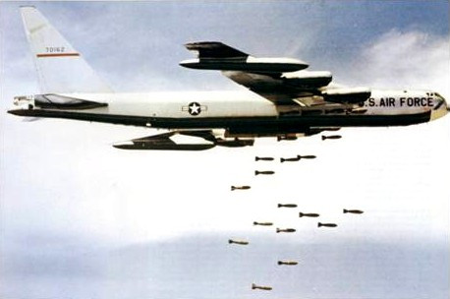

*Máy bay B52 của Mĩ*

………………………………………………………………………………………………………………………………………………………………………………………………………………………………………………………………………………………………………………………………………………………………………………………………………………………………………………………………………………………………………………………………………………………………………………………………………………………………………

**Câu 2:** Hoàn thành bảng sau:

|  |  |
| --- | --- |
| **Thời gian** | **Những thắng lợi của quân và dân Hà Nội** |
| Đêm 20 rạng sáng 21-12-1972 |  |
| 26-12-1972 |  |
| 29-12-1972 |  |
| 30-12-1972 |  |

**Câu3:**Hình dưới đây gợi cho em suy nghĩ gì?

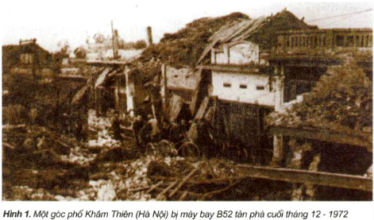

………………………………………………………………………………………………………………………………………………………………………………………………………………………………………………………………………………………………………………………………………………………………………………………………………………………………………………………………………………………………………………………………………………………………………………………………………………………………………  
  
**Câu 4:** Vì sao chiến thắng của quân và dân ta trong 12 ngày đêm cuối năm 1972 ở Hà Nội và các thành phố khác được gọi là chiến thắng “Điện Biên Phủ trên không”?

………………………………………………………………………………………………………………………………………………………………………………………………………………………………………………………………………………………………………………………………………………………………………………………………………………………………………………………………………………………………………………………………………………………………………………………………………………………………………